領域科目 | 數學領域 | 活動主題 | 我和我的家人關係
活動日期 | 108.11.01 | 活動地點 | 902教室
參與對象 | 902學生 | 分段能力指標 | I-2-4-2
活動內容概述 | 1.運用現行的教學進度『圓與圓的關係』結合「家庭教育議題」。  2.透過學習單，學生不僅強化了基臺的數學觀念，並反思自己與家人的關係。  3.在課堂中引導學生自省與家人的衝突，並由他人分享良好的家庭互動。
學習單 | 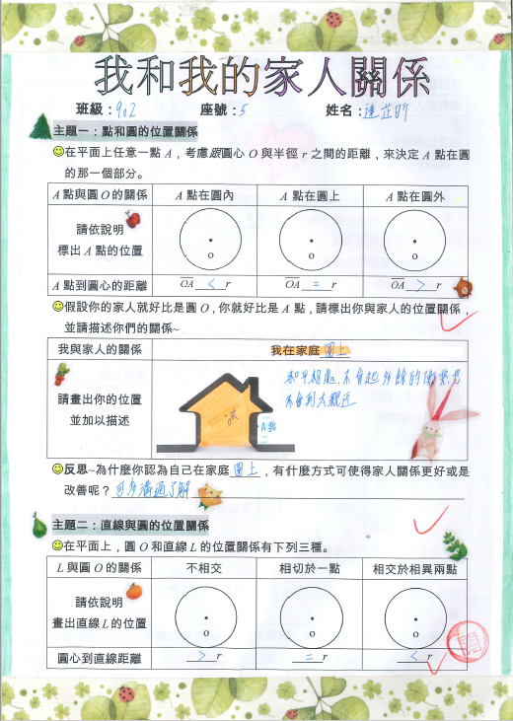
基隆市立南榮國民中學家庭教育融入教學活動成果報告表

